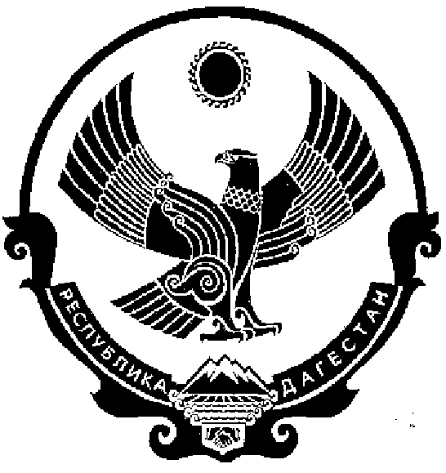

СОБРАНИЕ ДЕПУТАТОВ МУНИЦИПАЛЬНОГО РАЙОНА «КИЗИЛЮРТОВСКИЙ РАЙОН»
368120, Российская Федерация Республика Дагестан г. Кизилюрт ул. Гагарина 52 «а».

РЕШЕНИЕ
22.05.2025 г. № 37-09/07РС

г. Кизилюрт

О внесении изменений в Решение Собрания депутатов МР «Кизилюртовский район» «О бюджете МР «Кизилюртовский район» на 2025 год и плановый период 2026 и 2027 годов»
Статья 1
Внести в Решение Собрания депутатов от 27 декабря 2024 года № 33-01/ РС
«О бюджете МР «Кизилюртовский район» на 2025 год и на плановый период 2026 и 2027 годов» следующие изменения:
- в части 1 статьи 1:
слова «в сумме 1596114,99243 тыс.рублей» заменить словами «в сумме 1603511,657тыс.рублей», слова «в сумме 1367386,49243 тыс.рублей» заменить словами «в сумме 1374783,15705 тыс.рублей»

- в части 2 статьи 1:
слова «в сумме 1596114,99243 тыс.рублей» заменить словами «в сумме 1627767,63405 тыс.рублей»

3) в части 5 статьи 1:
Слова «в сумме 0,0 тыс.рублей» заменить словами «в сумме 24404,38473тыс.рублей»

Статья 2
Приложения № 1, 2, 9, 11, 13, 15 изложить в новой редакции

Председатель А.М. Магомедов

